全國公立就業服務機構108年2月份
求職求才統計資料分析
根據勞動部勞動力發展署就業服務資料庫統計，108年2月各公立就業服務機構新登記求職人數總計5萬1,117人，廠商新登記求才人數為8萬9,426人，換算每人平均有1.75個工作機會。雖與上月相比求職與求才人數略有減少，若與上年同月相比，因今年農曆年較早，因應年節用人需求擴張及農曆年後轉職潮旺季等影響，求職人數增加2,886人（成長6.0%），求才人數增加7,308人（成長8.9%），工作機會亦增加0.05個。
就行業別觀察，本月份製造業求才人數較上月增加3,921人（成長11.80%），其中又以金屬機械工業與資訊電子工業之次產業分別較上月增加1,849（成長17.65%）與1,370人（成長15.13%）為多。而在職業別方面，又以工業及生產技術員與其他製程控制技術員較上月增加較多，分別較上月成長34.09%與11.01%。
雖然近期受到全球貿易成長動能減弱與景氣擴張走緩的影響，廠商對人力需求趨於保守，不過，由於國內新興科技應用持續拓展，再加上農曆年後勞工轉職旺季影響，製造業廠商仍有增聘員工的需求。
想要找工作、參加職訓課程或想創業的民眾，勞動部勞動力發展署提供多元化的求職管道、資訊與諮詢服務以及職業訓練課程，有需求的民眾可上台灣就業通網站（https://www.taiwanjobs.gov.tw）或透過7－11、全家、萊爾富及OK四大超商全國1萬多個門市的觸控式設備查詢，亦可撥打24小時免付費客服專線0800－777888，將有專業人員提供服務。
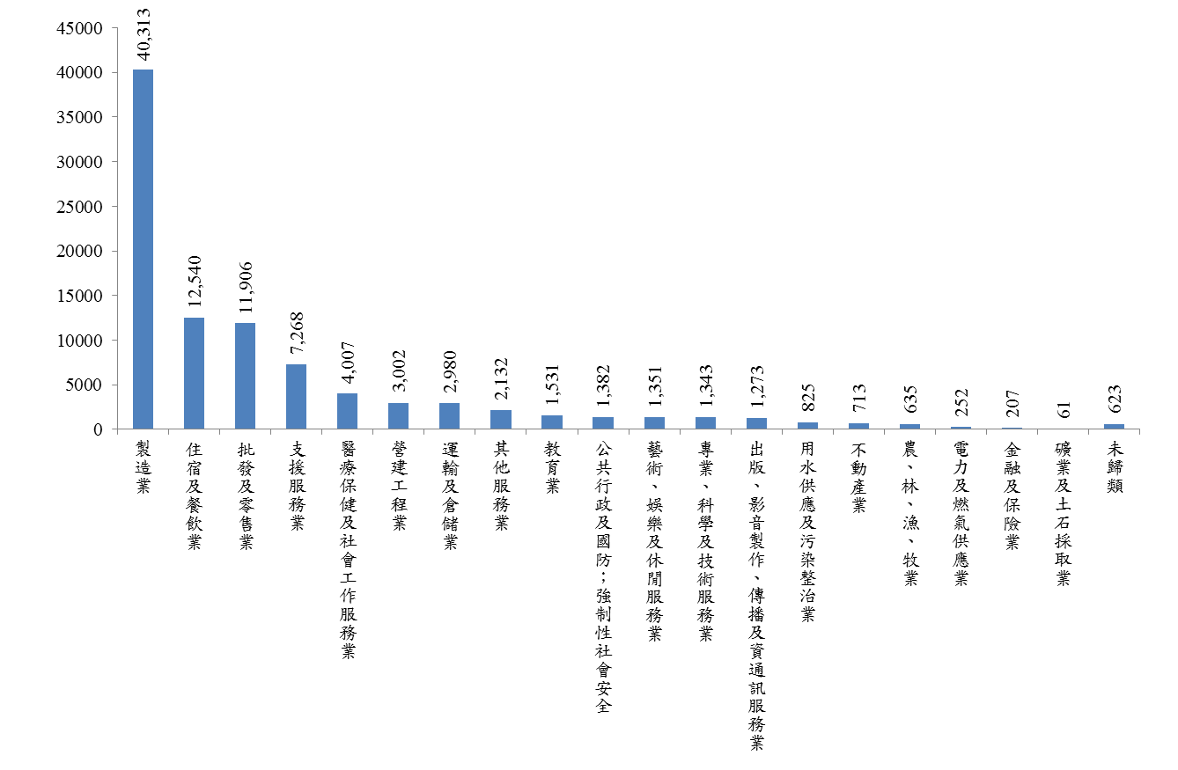
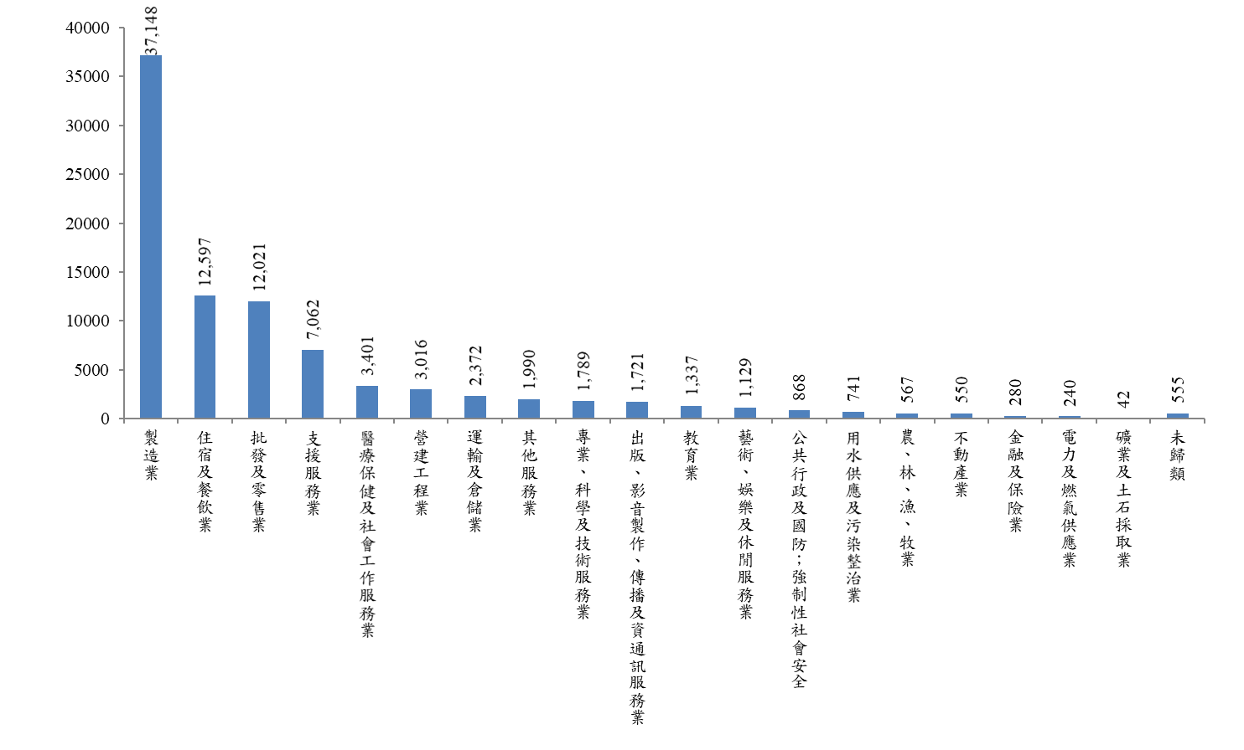
資料來源：勞動部勞動力發展署，公立就業服務機構求職與求才資料庫。
圖1 108年2月份廠商新登記求才人數（行業別）

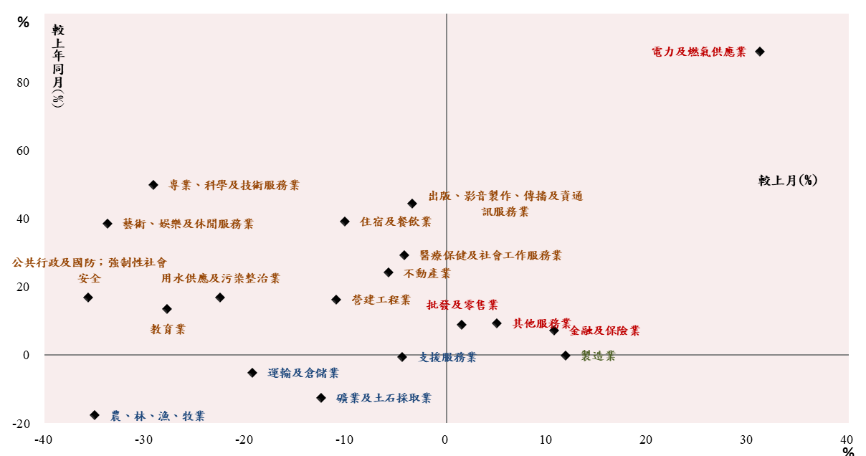
註：依據當月職缺數較上月、較上年同月之變動率符號，區分四大象限：
- 第Ｉ象限（＋,＋）：職缺數較上月、上年同月呈現增加，顯示該行業職缺數穩健成長；
- 第II象限（－,＋）：職缺數較上月減少但較上年同月呈現增加，顯示該業職缺數之可能變化方向仍未穩定，仍待觀察；
- 第III象限（－,－）：職缺數較上月、上年同月縮減，顯示該行業職數缺步入衰退階段；
- 第IV象限（＋,－）：職缺數較上月增加但較上年同月呈現減少，顯示該業職缺數之可能變化方向仍未穩定，仍待觀察。
資料來源：勞動部勞動力發展署，公立就業服務機構求職與求才資料庫。
圖2 108年2月份廠商新登記求才資料變動比較（行業別）
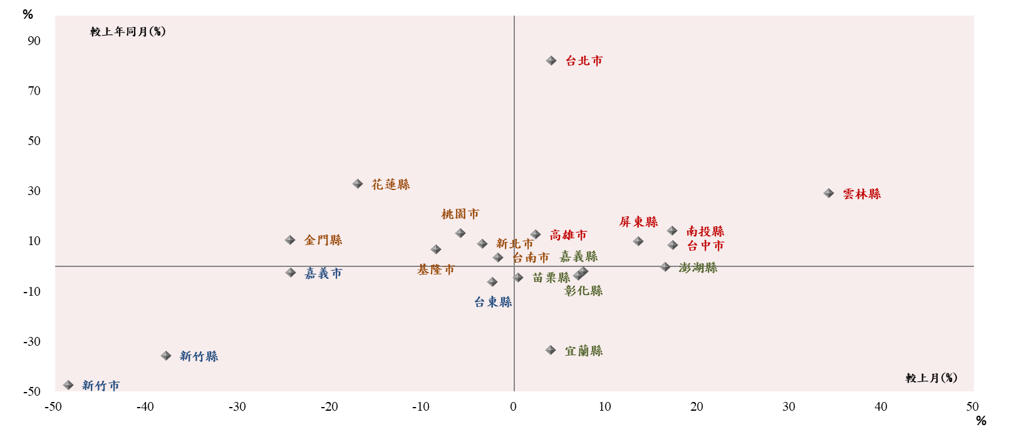
資料來源：勞動部勞動力發展署，公立就業服務機構求職與求才資料庫。
圖3 108年2月份廠商新登記求才資料變動比較（工作地點別）

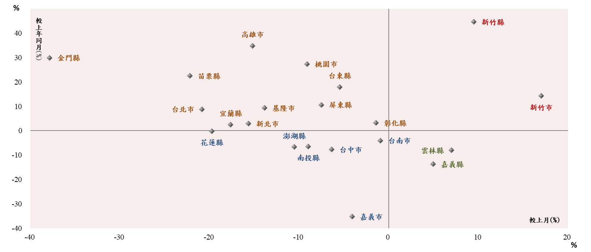
註：連江縣較上月及上年同月變動分別為-79.6%及111.1%，視為極端值自圖省略。
資料來源：勞動部勞動力發展署，公立就業服務機構求職與求才資料庫。
圖4 108年2月份新登記求職資料變動比較（工作地點別）

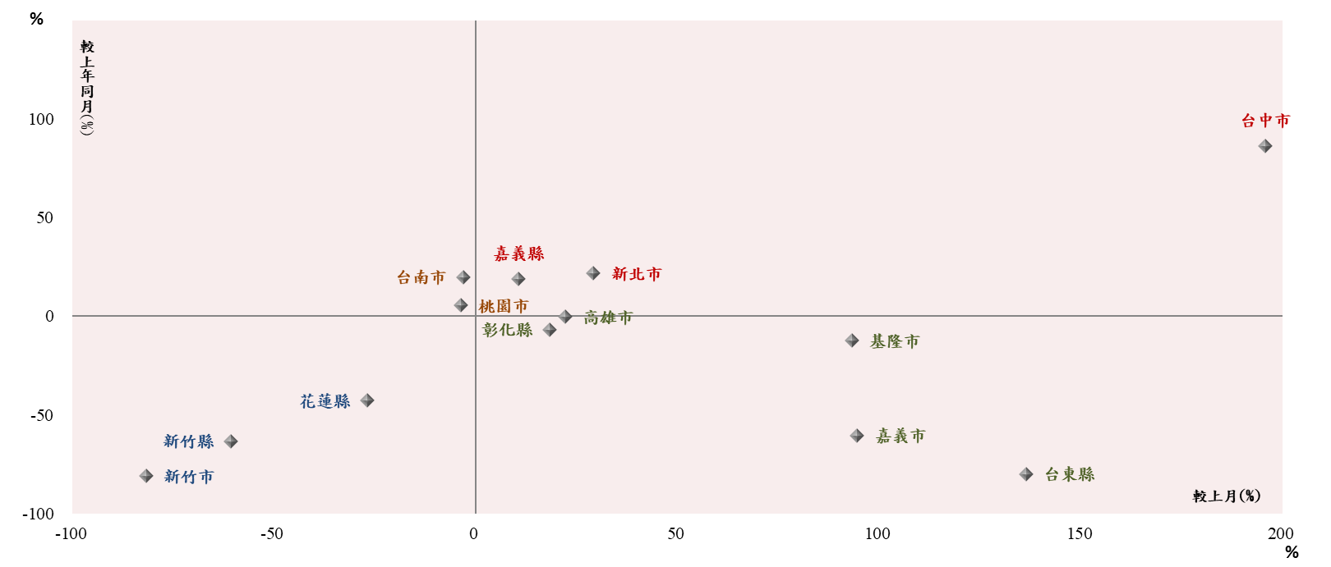
註 ：宜蘭縣較上月及上年同月變動分別為500.0%及-68.5%，視為極端值自圖省略。
苗栗縣較上月及上年同月變動分別為-1036.4%及-48.1%，視為極端值自圖省略。
南投縣較上月及上年同月變動分別為553.4%及205.6%，視為極端值自圖省略。
雲林縣較上月及上年同月變動分別為115.1%及221.9%，視為極端值自圖省略。
屏東縣較上月及上年同月變動分別為-4264.7%及6.9%，視為極端值自圖省略。
澎湖縣較上月及上年同月變動分別為257.9%及17.2%，視為極端值自圖省略。
臺北市較上月及上年同月變動分別為32.4%及236.8%，視為極端值自圖省略。
金門縣較上月及上年同月變動分別為285.7%及-28.9%，視為極端值自圖省略。
連江縣較上月及上年同月變動分別為-81.4%及700.0%，視為極端值自圖省略。
圖5 108年2月份新登記求供資料差距變動比較（工作地點別）

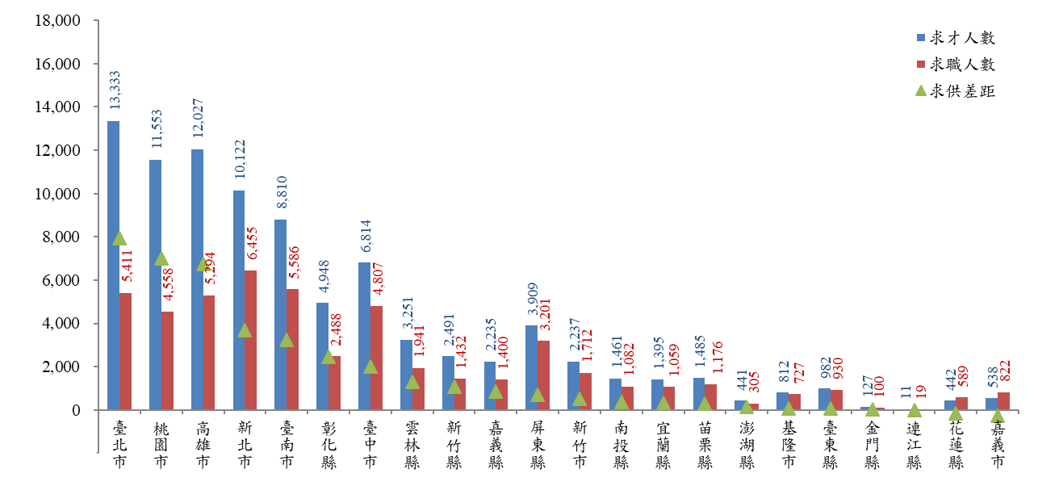
註：依據求供差距排序
資料來源：勞動部勞動力發展署，公立就業服務機構求職與求才資料庫。
圖6 108年2月份新登記求供資料差距人數（工作地點別）

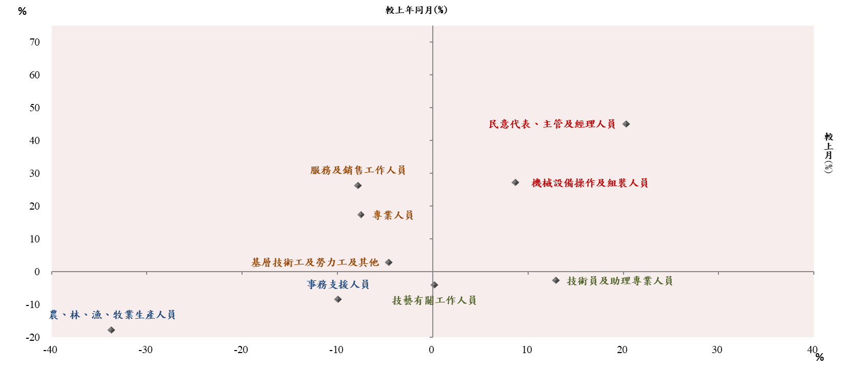
資料來源：勞動部勞動力發展署，公立就業服務機構求職與求才資料庫。
圖7 108年2月份廠商新登記求才資料變動比較（職業別）

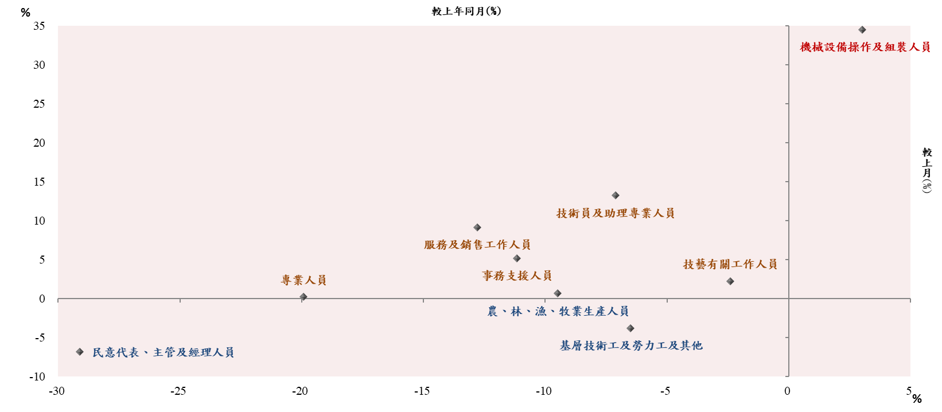
資料來源：勞動部勞動力發展署，公立就業服務機構求職與求才資料庫。
圖8 108年2月份新登記求職資料變動比較（職業別）

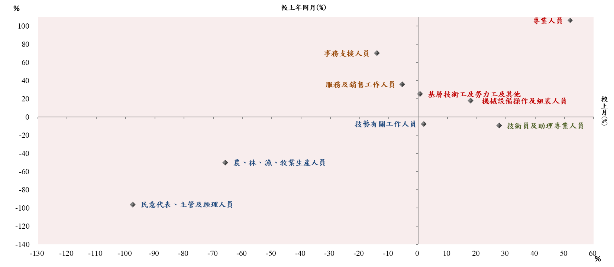
資料來源：勞動部勞動力發展署，公立就業服務機構求職與求才資料庫。
圖9 108年2月份新登記求供資料差距變動比較（職業別）

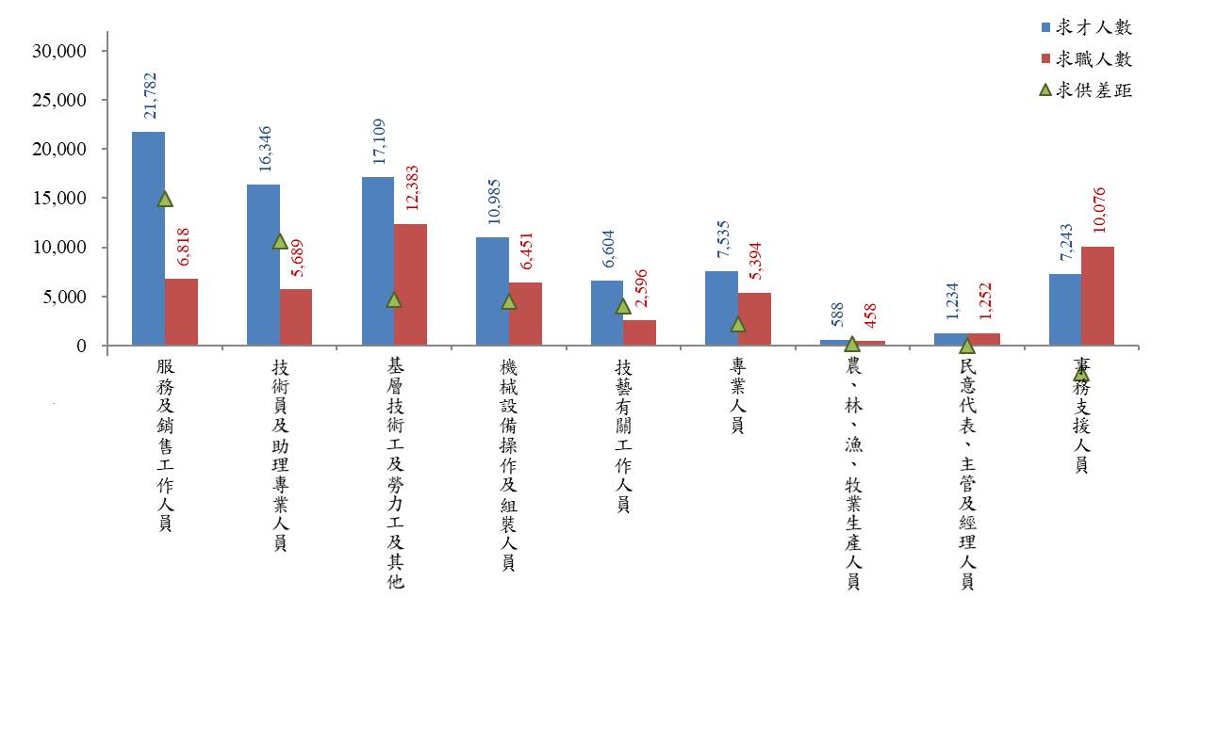
註：依據求供差距排序
資料來源：勞動部勞動力發展署，公立就業服務機構求職與求才資料庫。
圖10 108年2月份新登記求供資料差距人數（職業別）
附表1 108年2月新登記廠商求才資料變化彙整（大業別）
大業別 | 求才人數  （人） | 結構占比  （%） | 較上月差異  （人） | 較上年同月差異  （人） | 較上月  成長率（%） | 較上年同月  成長率（%）
合計 | 89,426 | 100.00 | -1,435 | 7,308 | -1.58 | 8.90
農、林、漁、牧業 | 567 | 0.63 | -306 | -122 | -35.05 | -17.71
礦業及土石採取業 | 42 | 0.05 | -6 | -6 | -12.50 | -12.50
製造業 | 37,148 | 41.54 | 3,921 | -54 | 11.80 | -0.15
電力及燃氣供應業 | 240 | 0.27 | 57 | 113 | 31.15 | 88.98
用水供應及污染整治業 | 741 | 0.83 | -216 | 107 | -22.57 | 16.88
營建工程業 | 3,016 | 3.37 | -373 | 422 | -11.01 | 16.27
批發及零售業 | 12,021 | 13.44 | 176 | 989 | 1.49 | 8.96
運輸及倉儲業 | 2,372 | 2.65 | -568 | -128 | -19.32 | -5.12
住宿及餐飲業 | 12,597 | 14.09 | -1,420 | 3,544 | -10.13 | 39.15
出版、影音製作、傳播及資通訊服務業 | 1,721 | 1.92 | -61 | 530 | -3.42 | 44.50
金融及保險業 | 280 | 0.31 | 27 | 19 | 10.67 | 7.28
不動產業 | 550 | 0.62 | -34 | 107 | -5.82 | 24.15
專業、科學及技術服務業 | 1,789 | 2.00 | -738 | 595 | -29.20 | 49.83
支援服務業 | 7,062 | 7.90 | -328 | -36 | -4.44 | -0.51
公共行政及國防；強制性社會安全 | 868 | 0.97 | -481 | 125 | -35.66 | 16.82
教育業 | 1,337 | 1.50 | -515 | 158 | -27.81 | 13.40
藝術、娛樂及休閒服務業 | 1,129 | 1.26 | -575 | 314 | -33.74 | 38.53
其他服務業 | 1,990 | 2.23 | 95 | 171 | 5.01 | 9.40
醫療保健及社會工作服務業 | 3,401 | 3.80 | -151 | 771 | -4.25 | 29.32
未歸類 | 555 | 0.62 | 61 | -311 | 12.35 | -35.91
資料來源：勞動部勞動力發展署，公立就業服務機構求職與求才資料庫。
附表2 108年2月新登記廠商求才資料變化彙整（製造業中業別）
製造業中業別 | 求才人數  （人） | 結構占比  （%） | 較上月差異  （人） | 較上年同月差異  （人） | 較上月  成長率（%） | 較上年同月  成長率（%）
民生工業 | 9,658 | 26.00 | 651 | 2,278 | 7.23 | 30.87
食品及飼品製造業 | 5,162 | 13.90 | 681 | 1,458 | 15.20 | 39.36
飲料製造業 | 327 | 0.88 | 149 | 156 | 83.71 | 91.23
紡織業 | 1,576 | 4.24 | 9 | 215 | 0.57 | 15.80
成衣及服飾品製造業 | 139 | 0.37 | -41 | -58 | -22.78 | -29.44
木竹製品製造業 | 249 | 0.67 | 31 | 80 | 14.22 | 47.34
非金屬礦物製品製造業 | 758 | 2.04 | 113 | 156 | 17.52 | 25.91
家具製造業 | 314 | 0.85 | 4 | 46 | 1.29 | 17.16
其他製造業 | 1133 | 3.05 | -295 | 225 | -20.66 | 24.78
化學工業 | 4,736 | 12.75 | 48 | -88 | 1.02 | -1.82
皮革、毛皮及其製品製造業 | 186 | 0.50 | 49 | 77 | 35.77 | 70.64
紙漿、紙及紙製品製造業 | 627 | 1.69 | -21 | -114 | -3.24 | -15.38
印刷及資料儲存媒體複製業 | 246 | 0.66 | 34 | 95 | 16.04 | 62.91
石油及煤製品製造業 | 16 | 0.04 | -7 | -16 | -30.43 | -50.00
化學原材料、肥料、氮化合物、  塑橡膠原料及人造纖維製造業 | 266 | 0.72 | -181 | -231 | -40.49 | -46.48
其他化學製品製造業 | 543 | 1.46 | 158 | 87 | 41.04 | 19.08
藥品製造業 | 351 | 0.94 | 47 | 20 | 15.46 | 6.04
橡膠製品製造業 | 540 | 1.45 | 31 | -183 | 6.09 | -25.31
塑膠製品製造業 | 1,961 | 5.28 | -62 | 177 | -3.06 | 9.92
金屬機械工業 | 12,325 | 33.18 | 1,849 | 987 | 17.65 | 8.71
基本金屬製造業 | 1,483 | 3.99 | 353 | 354 | 31.24 | 31.36
金屬製品製造業 | 5,022 | 13.52 | 488 | 295 | 10.76 | 6.24
機械設備製造業 | 3,628 | 9.77 | 442 | 239 | 13.87 | 7.05
汽車及其零件製造業 | 1,187 | 3.20 | 503 | -15 | 73.54 | -1.25
其他運輸工具製造業 | 715 | 1.92 | 84 | -56 | 13.31 | -7.26
產業用機械設備維修及安裝業 | 290 | 0.78 | -21 | 170 | -6.75 | 141.67
資訊電子工業 | 10,426 | 28.07 | 1,370 | -3,177 | 15.13 | -23.36
電子零組件製造業 | 5,841 | 15.72 | 250 | -4,322 | 4.47 | -42.53
電腦、電子產品及光學製品製造業 | 2,697 | 7.26 | 757 | 589 | 39.02 | 27.94
電力設備及配備製造業 | 1,888 | 5.08 | 363 | 556 | 23.80 | 41.74
製造業 | 37,145 | 100.00 | 3,918 | 0 | 11.79 | 0.00
註：本表不包含菸草製造業。
資料來源：勞動部勞動力發展署，公立就業服務機構求職與求才資料庫。

附表2 107年受僱員工每人每月薪資
行 業 別 | 全體受僱員工 |  |  | 本國籍全時受僱員工 |  |  |  |  | 部分工時受僱員工
行 業 別 |  |  |  |  |  |  | 與全體受僱  員工比較
行 業 別 | 人數 | 總薪資  a | 經常性  薪 資  b | 人數 | 總薪資  c | 經常性  薪 資  d | 總薪資  c-a | 經常性  薪 資  d-b | 人數 | 總薪資 | 經常性  薪 資
107年平均Ⓟ | 7 665 | 51 957 | 40 980 | 6 854 | 54 796 | 43 225 | 2 839 | 2 245 | 366 | 18 546 | 17 516
工業部門 | 3 325 | 50 252 | 38 196 | 2 833 | 53 655 | 40 980 | 3 403 | 2 784 | 60 | 15 761 | 15 095
礦業及土石採取業 | 4 | 57 008 | 43 244 | 4 | 57 471 | 43 555 | 463 | 311 | 0 | 16 292 | 16 039
製造業 | 2 798 | 50 896 | 37 849 | 2 321 | 55 038 | 41 086 | 4 142 | 3 237 | 50 | 15 036 | 14 371
電力及燃氣供應業 | 31 | 95 853 | 64 567 | 31 | 95 900 | 64 592 | 47 | 25 | 0 | 24 346 | 23 763
用水供應及污染整治業 | 29 | 44 690 | 35 791 | 28 | 45 444 | 36 335 | 754 | 544 | 1 | 13 302 | 13 072
營造業 | 463 | 43 633 | 38 657 | 449 | 44 111 | 39 093 | 478 | 436 | 9 | 19 911 | 19 201
服務業部門 | 4 340 | 53 263 | 43 113 | 4 021 | 55 599 | 44 806 | 2 336 | 1 693 | 305 | 19 096 | 17 994
批發及零售業 | 1 705 | 50 025 | 40 448 | 1 584 | 51 986 | 41 833 | 1 961 | 1 385 | 117 | 20 111 | 18 966
運輸及倉儲業 | 292 | 54 766 | 43 369 | 282 | 55 325 | 43 741 | 559 | 372 | 9 | 21 469 | 19 199
住宿及餐飲業 | 428 | 34 191 | 30 866 | 335 | 38 338 | 34 350 | 4 147 | 3 484 | 92 | 18 776 | 17 889
資訊及通訊傳播業 | 206 | 69 603 | 56 940 | 197 | 71 397 | 58 321 | 1 794 | 1 381 | 7 | 14 887 | 14 475
金融及保險業 | 384 | 88 936 | 61 654 | 381 | 89 019 | 61 690 | 83 | 36 | 2 | 15 863 | 15 031
不動產業 | 117 | 46 064 | 38 910 | 115 | 46 493 | 39 245 | 429 | 335 | 2 | 16 207 | 15 380
專業、科學及技術服務業 | 265 | 61 336 | 51 932 | 257 | 61 449 | 51 999 | 113 | 67 | 5 | 14 897 | 13 730
支援服務業 | 356 | 37 325 | 33 624 | 323 | 39 373 | 35 373 | 2 048 | 1 749 | 33 | 17 040 | 16 271
教育服務業 | 75 | 26 033 | 24 597 | 57 | 28 013 | 26 275 | 1 980 | 1 678 | 16 | 15 662 | 15 481
醫療保健服務業 | 365 | 67 052 | 54 452 | 352 | 68 417 | 55 528 | 1 365 | 1 076 | 13 | 27 343 | 23 116
藝術、娛樂及休閒服務業 | 59 | 38 667 | 36 045 | 52 | 41 249 | 38 394 | 2 582 | 2 349 | 6 | 15 336 | 14 795
其他服務業 | 88 | 35 696 | 31 304 | 86 | 35 904 | 31 457 | 208 | 153 | 2 | 16 962 | 16 107
註：1. 資料來源係來自行政院主計總處108年2月19日發布107年12月暨全年工業及服務業薪資統計結果。
2. 平均總時薪＝總薪資／總工時，平均經常性時薪＝經常性薪資／正常工時。

